BÀI TẬP TRÊN LỚP 31/03
MÔN HỌC: LẬP TRÌNH MẠNG
CHƯƠNG 3: CÁC KIẾN TRÚC CLIENT-SERVER
HỌ VÀ TÊN: Bùi Ngọc Thanh MSSV: 20225399
MÃ LỚP: 162503 MÃ HỌC PHẦN: IT4060
- BÀI 02
Hình ảnh minh họa kết quả chạy test:
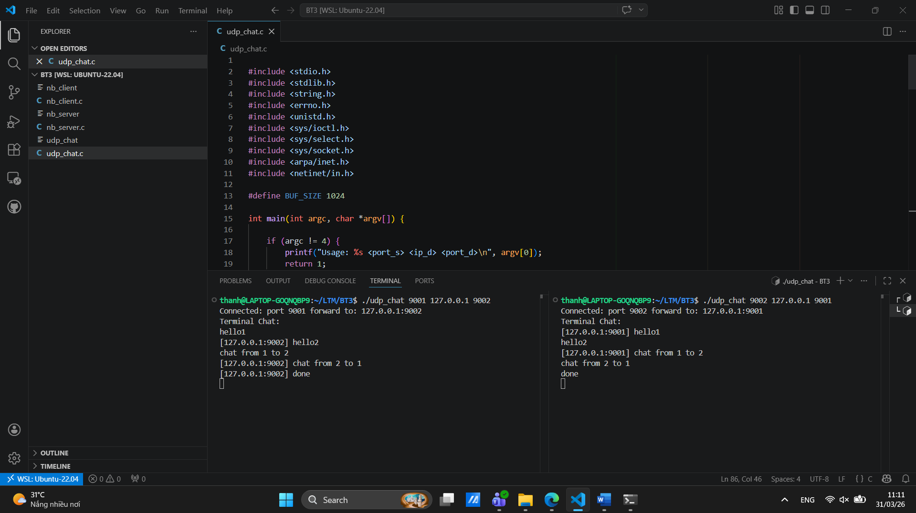
Ứng dụng vừa gửi (đọc từ stdin) vừa nhận (từ socket) cùng lúc — dùng non-blocking socket + select() để chờ cả 2 nguồn.
select() theo dõi đồng thời 2 nguồn: cho phép làm cả 2 trong 1 thread duy nhất, theo non-blocking.

